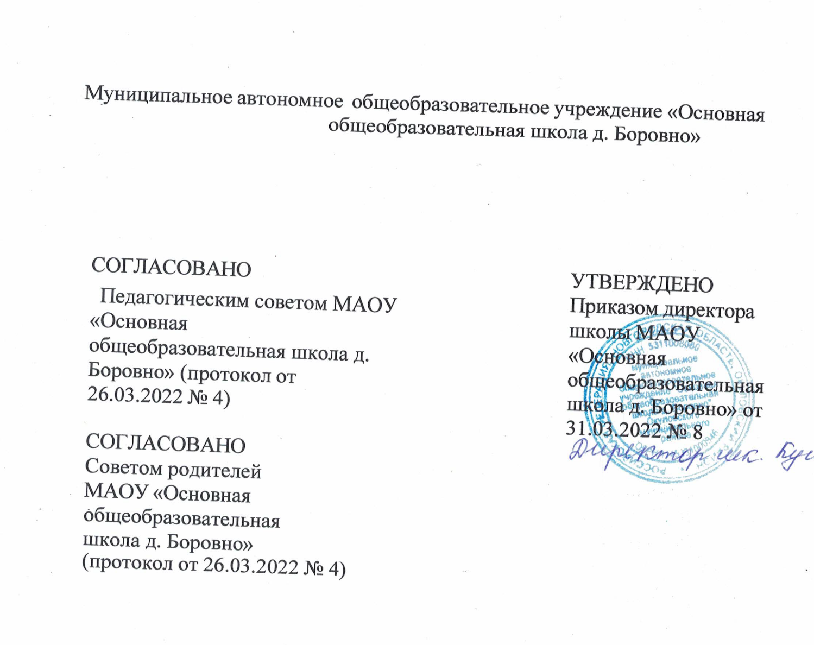

Положение об оказании платных образовательных услуг
- Общие положения
  - Настоящее положение об оказании платных образовательных услуг в МАОУ «Основная общеобразовательная школа д. Боровно» (далее – положение) разработано в соответствии с Федеральным законом от 29.12.2012 № 273-ФЗ «Об образовании в Российской Федерации», постановлением Правительства Российской Федерации от 15.09.2020 № 1441 «Об утверждении Правил оказания платных образовательных услуг», уставом МАОУ «Основная общеобразовательная школа д. Боровно» и регламентирует порядок оказания платных образовательных услуг.
  - Настоящее положение определяет правовые, экономические и организационные основных оказания платных образовательных услуг в целях удовлетворения запросов участников образовательных отношений и населения района на услуги дополнительного образования, обеспечения занятости детей в возрасте от
5 до 18 лет, привлечения дополнительных финансовых средств для обеспечения, развития и совершенствования услуг населению, укрепления материально-технической базы МАОУ «Основная общеобразовательная школа д. Боровно
  - В настоящем положении используются следующие понятия:

    - «Платные образовательные услуги» – образовательная деятельность исполнителя засчет заказчика по договорам об оказании платных образовательных услуг (далее – договор).
    - «Заказчик» – физическое и (или) юридическое лицо, имеющее намерение заказать либо заказывающее платные образовательные услуги для себя или иных лиц на основании договора.
    - «Исполнитель» – МАОУ «Основная общеобразовательная школа д. Боровно».
    - «Обучающийся» – физическое лицо, осваивающее образовательную программу, предусмотренную договором, заключенным между заказчиком и исполнителем.

Условия оказания платных образовательных услуг
  - Исполнитель оказывает платные образовательные услуги, не предусмотренные муниципальным заданием, по видам образования и подвидам дополнительного образования, предусмотренным уставом и лицензией на осуществление образовательной деятельности, на одинаковых при оказании одних и тех же услуг условиях.
  - Платные образовательные услуги оказываются за счет средств заказчика и не могут быть оказаны взамен или в рамках образовательной деятельности, финансируемой за счет средств бюджета.
  - Исполнитель самостоятельно определяет возможность оказания платных образовательных услуг в зависимости от кадрового потенциала, финансового обеспечения оказания платных образовательных услуг, наличия материально-технической базы и иных возможностей исполнителя.
  - Перечень платных образовательных услуг утверждается приказом исполнителя в соответствии с имеющимися условиями и с учетом запросов и потребностей населения.
  - Содержание образования в рамках оказываемых платных образовательных услуг определяется в образовательных программах, утверждаемых исполнителем самостоятельно. Исполнитель вправе разрабатывать и утверждать дополнительные образовательные программы для детей и взрослых. Образовательная деятельность при оказании платных образовательных услуг должна быть направлена на формирование и развитие творческих способностей детей и взрослых, удовлетворение их индивидуальных потребностей в интеллектуальном,

нравственном и физическом совершенствовании, формирование культуры здорового и безопасного образа жизни, укрепление здоровья, а также на организацию их свободного времени.
  - Отказ заказчика от предлагаемых ему платных образовательных услуг не может быть причиной изменения объема и условий уже предоставляемых исполнителем образовательных услуг.
  - Основанием для оказания платных образовательных услуг является заключенный между заказчиком и исполнителем договор.
  - Доход от оказания платных образовательных услуг и приобретенное за счет этих доходов имущество поступают в самостоятельное распоряжение исполнителя и используются в порядке и на условиях, установленных локальным нормативным актом исполнителя.

Стоимость платных образовательных услуг
  - Методику расчета стоимости платных образовательных услуг определяет исполнитель. Стоимость платных образовательных услуг включает в себя все издержки исполнителя по оказанию платных образовательных услуг, включая стоимость учебников, учебных пособий, учебно-методических материалов и средств обучения и воспитания и т. п.
  - Стоимость платных образовательных услуг определяется с учетом возмещения затрат на реализацию соответствующей образовательной программы на основании проведенных маркетинговых исследований и утверждается в российских рублях приказом исполнителя.
  - Утвержденная стоимость платных образовательных услуг может быть изменена как в сторону увеличения, так и в сторону уменьшения с учетом анализа обоснованности затрат, но не чаще чем один раз в год.
Изменение стоимости платных образовательных услуг не влияет на стоимость платных образовательных услуг, согласованных заказчиком и исполнителем в уже заключенных договорах.
  - Стоимость заключенных договоров может быть увеличена лишь с учетом уровня инфляции в порядке, предусмотренном законодательством Российской Федерации.
  - Стоимость договоров может быть уменьшена с учетом покрытия недостающей стоимости платных образовательных услуг за счет средств от приносящей доход деятельности исполнителя, безвозмездных

поступлений граждан и (или) юридических лиц (пожертвований, грантов), целевых взносов и иных источников формирования имущества, предусмотренных уставом исполнителя.
  - Основания и порядок снижения стоимости платных образовательных услуг определяются локальным нормативным актом исполнителя.
  - Порядок и сроки оплаты платных образовательных услуг определяются договором.

Информация об услугах
  - Информация о платных образовательных услугах, оказываемых исполнителем, а также иная информация, предусмотренная законодательством Российской Федерации об образовании, размещается на официальном сайте исполнителя в сети Интернет, на информационных стендах в местах осуществления образовательной деятельности.
  - Ответственность за актуальность и достоверность информации о платных образовательных услугах несет должностное лицо, назначенное приказом руководителем исполнителя.

Порядок заключения договоров
  - Договор заключается в простой письменной форме и содержит сведения, предусмотренные законодательством Российской Федерации об образовании.
  - Договор может быть заключен только с совершеннолетним лицом либо лицом, достигшим 14-летнего возраста и объявленным полностью дееспособным в порядке, предусмотренном законодательством Российской Федерации.
  - Для заключения договора с заказчиком – физическим лицом последний представляет документ, удостоверяющий личность, и иные документы, предусмотренные локальным нормативным актом исполнителя для зачисления на обучение по дополнительным образовательным программам.
  - Для заключения договора с заказчиком – юридическим лицом последний представляет:
- заверенную копию учредительных документов;

- заверенную копию документа, подтверждающего полномочия лица, подписывающего договор от имени заказчика;
- документы, предусмотренные локальным нормативным актом исполнителя для зачисления на обучение по дополнительным образовательным программам.
  - Факт ознакомления обучающегося и (или) его родителей, законных представителей с уставом, лицензией на осуществление образовательной деятельности, образовательными программами и другими документами, регламентирующими организацию и осуществление образовательной деятельности, права и обязанности обучающихся, фиксируется в заявлении о приеме на обучение по дополнительным образовательным программам.
  - Договор заключается в двух идентичных экземплярах, один из которых находится у исполнителя, другой – у заказчика.

Основания возникновения,
изменения и прекращения образовательных отношений
  - Прием на обучение по платным образовательным программам осуществляется в течение учебного года при наличии свободных мест в соответствии с правилами приема на обучение по дополнительным образовательным программам, утвержденными исполнителем.
  - Основанием возникновения образовательных отношений является приказ исполнителя программам. Исполнитель издает приказ о приеме обучающегося на обучение по платным образовательным программам на основании заключенного договора не позднее 3 (трех) рабочих дней с момента заключения договора.
  - Образовательные отношения изменяются в случае изменения условий получения обучающимся образования, которые повлекли за собой изменение взаимных прав и обязанностей заказчика, исполнителя и обучающегося.
  - Основанием изменения образовательных отношений является приказ исполнителя. Исполнитель издает приказ на основании внесения соответствующих изменений в заключенный договор не позднее 3 (трех) рабочих дней с момента заключения дополнительного соглашения к договору.

  - Образовательные отношения с обучающимися прекращаются по основаниям, предусмотренным законодательством Российской Федерации об образовании, а также в связи с:
- применением к обучающемуся, достигшему возраста 15 лет, отчисления как меры дисциплинарного взыскания;
- установлением нарушения порядка приема в образовательную организацию, повлекшего по вине обучающегося его незаконное зачисление;
- просрочкой оплаты стоимости платных образовательных услуг;
- невозможностью надлежащего исполнения обязательств по оказанию платных образовательных услуг вследствие действий (бездействия) обучающегося.
  - Факт действий (бездействия) обучающегося, препятствующих надлежащему исполнению обязательств исполнителем, должен быть подтвержден документально в соответствии с порядком применения к обучающимся мер дисциплинарного взыскания, установленным законодательством Российской Федерации.
  - Основанием прекращения образовательных отношений является приказ об отчислении обучающегося. Договор с заказчиком расторгается на основании изданного приказа. Датой расторжения договора является дата отчисления обучающегося.
  - В случае досрочного расторжения договора по инициативе заказчика главный бухгалтер осуществляет сверку расчетов с заказчиком по договору на дату расторжения договора в день получения уведомления о расторжении договора по инициативе заказчика.
При наличии задолженности по оплате главный бухгалтер уведомляет ответственного за организацию платных образовательных услуг о сумме задолженности. Ответственный за организацию платных образовательных услуг незамедлительно направляет заказчику письменное уведомление с указанием суммы задолженности на дату расторжения договора и сроков ее погашения.
  - В случае досрочного расторжения договора по инициативе исполнителя главный бухгалтер осуществляет сверку расчетов с заказчиком по договору на дату расторжения договора в день издания приказа об отчислении обучающегося.

При наличии задолженности по оплате главный бухгалтер уведомляет ответственного за организацию платных образовательных услуг о сумме задолженности.
Ответственный за организацию платных образовательных услуг направляет заказчику письменное уведомление о расторжении договора в одностороннем порядке в день издания приказа об отчислении обучающегося. В уведомлении указываются:
- пункт договора, на основании которого принято решение о расторжении договора в одностороннем порядке;
- номер и дата приказа об отчислении;
- сумма задолженности по оплате на дату расторжения договора и срок ее погашения (при наличии задолженности).
Копия приказа об отчислении и платежные документы (при необходимости) прикладываются к уведомлению.
  - На каждого зачисленного на обучение в рамках оказания платных образовательных услуг заводится личное дело, в котором хранятся все сданные при приеме документы, копии приказов о возникновении, изменении и прекращении образовательных отношений, уведомлений родителей.

Порядок организации образовательного процесса
  - Исполнитель оказывает платные образовательные услуги в соответствии с образовательной программой (частью образовательной программы) и условиями договора.
  - Освоение образовательной программы (части образовательной программы), соблюдение Правил внутреннего распорядка обучающихся, расписания занятий платных образовательных услуг являются обязательными для обучающихся и их родителей (законных представителей).
  - Платные образовательные услуги могут оказываться в той форме обучения, которая определена в утвержденной образовательной программе.
  - Платные образовательные услуги могут реализовываться с применением электронного обучения и (или) дистанционных образовательных технологий.

  - Обучающиеся, зачисленные на обучение по договорам об оказании платных образовательных услуг, пользуются академическими правами наравне с обучающимися по которых осуществляется за счет средств бюджета.
  - Платные образовательные услуги оказываются в группах. Наполняемость групп и возрастная категория обучающихся в группе зависят от направленности образовательной программы и устанавливаются исполнителем в соответствии с требованиями санитарных норм и правил. Комплектование групп исполнитель осуществляет самостоятельно.

Контроль за оказанием платных образовательных услуг
  - Контроль за соблюдением требований законодательства, предъявляемых к платным образовательным услугам, и настоящего положения осуществляют руководитель и управляющий совет исполнителя.
  - Контроль за надлежащим исполнением договора в части организации и оказания в полном объеме платных образовательных услуг осуществляет ответственный за организацию платных образовательных услуг, назначаемый приказом руководителя.
  - Контроль за своевременной оплатой стоимости обучения заказчиком осуществляет главный бухгалтер исполнителя.

